МОДЕЛЬ РАЗВИТИЯ УСТАЛОСТНОЙ ТРЕЩИНЫ
В ИДЕАЛЬНО ПЛАСТИЧНОМ МАТЕРИАЛЕ

Шабанов А.П.
Новосибирск, Россия

1. исходные положения. 1. Рассматривается пластичный материал, имеющий диаграмму растяжения, которую после идеализации можно представить как диаграмму Прандля, со следующими параметрами: σ_{Т} – предел текучести материала, ε_{Т} – деформации, соответствующие пределу текучести, ε_{В} – предельная деформация, Е – модуль продольной упругости.
2. Материал образца – однородный и изотропный.
3. Образец находится в условиях плоского напряженного состояния.
4. Материал образца относится к классу циклически стабильных. Поэтому в процессе циклического нагружения, во-первых, значения пределов текучести и модулей упругости при растяжении и сжатии имеют одинаковые и постоянные значения, а, во-вторых, не изменяется значение предельной деформации ε_{В}.
5. Радиусы кривизны концентраторов много меньше габаритных размеров образца, и как следствие – размеры пластических зон, возникающих в зонах, у вершин концентраторов, много меньше размеров упругих областей образца.
6. Жесткость материала, расположенного в упругой части образца много больше жесткости материала, находящегося в пластической области, непосредственной примыкающей к вершине трещины. По этой причине будем считать, что деформирование пластической зоны со стороны упругой части материала осуществляется по типу жесткого нагружения.
7. Образец нагружается циклическими напряжениями на бесконечности, ориентированными перпендикулярно направлению трещины. Максимальные напряжения цикла нагружения – σ_{max}, минимальные – σ_{min}. При этом абсолютная величина внешних напряжений не превосходит значения предела текучести материала.
8. Циклическое нагружение образца на каждом полуцикле внешней нагрузки будем моделировать последовательным приложением растягивающих (в процессе роста нагрузки) и сжимающих (в процессе уменьшения) напряжений на бесконечности равными по величине (σ_{max}-σ_{min}). Исследуются изменение напряженно-деформированного состояния области, примыкающей к вершине дефекта, на приращении внешней нагрузки от напряжений σ_{min} до σ_{max} при нагружении и от напряжений σ_{max} до σ_{min} при разгрузке.
9. При растяжении образца деформации в любой его точке не могут превосходить предельной величины ε_{В} (то есть разрушение материала происходит в момент, когда деформации превышают значение ε_{В}); при сжатии – величина деформации неограниченна.
10. Анализируется установившийся процесс разрушения. Геометрия трещины и напряженно-деформированное состояние материала в вершине дефекта сформировались в результате предыдущего продолжительного циклического нагружения образца. Механизмы старта трещины и хрупкого долома не рассматриваются.
2. Упруго-пластическое деформирование трещиновидных дефектов. Рассмотрим процесс нагружения образца, выполненного из материала, диаграмма которого имеет вид диаграммы Прандля. Пусть изначально образец имеет трещиновидный дефект длиной “2l” с радиусом кривизны в вершине “ρ”. На прямом ходе нагружения (в процессе роста величины внешних напряжений до уровня σ_{max}) в точке, расположенной в вершине дефекта происходит рост деформаций. Соотнесем между собой уровень внешних напряжений и величину пластических деформаций в вершине дефекта. Для этого запишем на контуре отверстия коэффициенты концентрации напряжений и деформаций соответственно:
$k_{σ}=\frac{σ}{σ_{\text{ном}}}=\frac{σ_{Т}}{σ_{\text{ном}}}$, $k_{ε}=\frac{ε}{ε_{\text{ном}}}$,
которые связаны между собой соотношением [1]:
$k_{\text{упр}}^{2}=k_{σ}k_{ε}$. (1)
Здесь: σ_{ном} и ε_{ном} – соответственно номинальные напряжения и деформации, действующие в невозмущенной части образца, связанные между собой очевидным равенством: $σ_{\text{ном}}={Еε}_{\text{ном}}$;
σ и ε – напряжения и деформации в вершине дефекта;
k_{упр} – коэффициент концентрации напряжений на контуре отверстия в предположении, что материал образца деформируется абсолютно упруго.
Выражение (1) будет положено в основу дальнейших рассуждений, поэтому требуется дополнительное его обоснование. Г. Нейбер записал это соотношение для любого материала, деформирующегося по нелинейному закону, для призматического стержня с гиперболическим концентратором, испытывающего антиплоский сдвиг (нагружение трещины по моде К_{III}). Автор предположил, что оно будет справедливо и для других типов концентраторов и видов нагружения. Экспериментальную проверку равенства (1), с использованием метода фотоупругих покрытий уже для случая осевого растяжения прямоугольной полосы с круговым отверстием, изготовленной из алюминиевого сплава Д16Т, выполнил М.Х. Ахметзянов. Эти эксперименты дали практически идеальное выполнение формулы (1) [2]. Аналогичная задача: растяжение прямоугольной полосы с круговым отверстием (материал – сплав Д16Т) за границами предела текучести – решалась численно [3]. Результаты расчета: величины концентрации напряжений и деформаций подставили в правую часть уравнения (1) и сравнили со справочным коэффициентом концентрации k_{упр} при упругом растяжении [4]. Погрешность составила 5,3%, что является хорошим совпадением для конечноэлементной реализации упругопластической задачи. Все это позволяет сделать вывод, что формула (1) может быть использована для анализа напряженно-деформированного состояния в вершинах трещиновидных дефектов, как это сделано, в частности, в работе [5].
Перепишем теперь равенство (1) с учетом принятых выше обозначений:
${\left[\frac{σ_{\text{упр}}}{σ_{\text{ном}}}\right]}^{2}=\frac{ε}{ε_{\text{ном}}}⋅\frac{σ_{Т}}{σ_{\text{ном}}}=\frac{{Еσ}_{Т}}{σ_{\text{ном}}^{2}}⋅ε=\frac{σ_{Т}^{2}}{σ_{\text{ном}}^{2}}⋅\frac{ε}{ε_{Т}}$.
В результате получаем условие, связывающее значение упругопластической деформации на контуре отверстия и упругие напряжения, которые действовали бы в той же точке вершины трещины в предположении, что материал образца деформируется абсолютно упруго:
$\frac{ε}{ε_{Т}}={\left[\frac{σ_{\text{упр}}}{σ_{Т}}\right]}^{2}$. (2)
Примем далее в качестве гипотезы следующие утверждение.
Перемещения точек, расположенных на берегах трещины, происходят строго в направлении действия внешней нагрузки, то есть перпендикулярно направлению большой полуоси трещины.
Конечно, это положение справедливо лишь для случая, когда трещина моделируется математическим разрезом (см. упругое асимптотическое решение Вестергаарда [6]). Если дефект представляет собой тупую трещину, которую с определенной долей приближения можно интерпретировать как весьма узкое эллиптическое отверстие, находящееся в образце, обладающим упруго-пластическими свойствами, то это утверждение строго не выполняется. На рис. 1 представлено положение вершины эллиптического отверстия до нагружения образца (линия 1) и после приложения внешней растягивающей нагрузки (линия 2). Точки образца, лежащие на берегах дефекта в процессе упругопластического деформирования будут перемещаться как в горизонтальном (компонента “u”), так и в вертикальном (компонента “v”) направлениях.
Сравним перемещения точки “A”, лежащей в вершине дефекта и точки “C”, расположенной бесконечно близко к точке “A”. Отметим следующее обстоятельство: горизонтальные перемещения этих точек практически одинаковы: u_{A}≅u_{C}, а вертикальное перемещение точки “C” на несколько порядков больше разницы u_{A}-u_{C}. В подтверждении этого утверждения представим результаты конечноэлементного расчета упругопластического деформирования полосы с эллиптическим отверстием. Размеры образца: высота – 100 см, ширина – 100 см, большая ось эллипса – 10 см, малая ось – 4 см. Материал – сталь. Перемещения точек “A” и “C” в результате осевого растяжения нагрузкой, действующей перпендикулярно большой полуоси эллипса, соответственно: $u_{A}=9,\text{871}⋅{\text{10}}^{−5}м,$$u_{С}=9,\text{846}⋅{\text{10}}^{−5}м$, $v_{A}=0$, $v_{C}=0,\text{884}⋅{\text{10}}^{−5}м$. $u_{A}−u_{C}=0,\text{024}⋅{\text{10}}^{−5}м$, $v_{C}−v_{A}=0,\text{884}⋅{\text{10}}^{−5}м$. В настоящей работе рассматривается формоизменение наиболее опасного места дефекта – его вершины. Если спроецировать конечное положение вершины трещины на начальное (пунктирная линия на рис.1), то очевидно: точка “C₂” с точностью до малых высших порядков, будет располагаться на линии перпендикулярной большой полуоси эллипса.
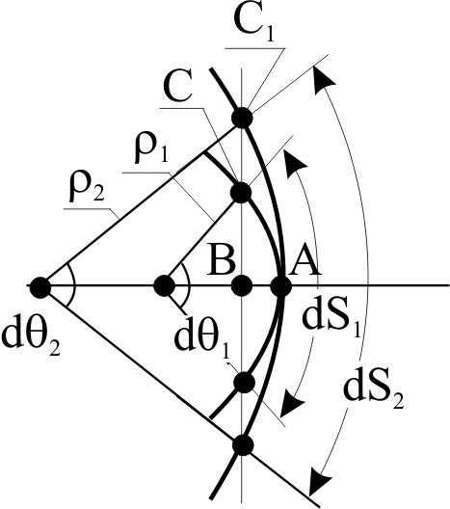
Рис. 2.
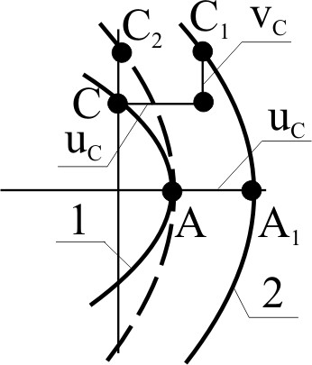
Рис. 1.
Выделим в вершине ненагруженной трещины бесконечно малый элемент dS₁ (рис. 2). Далее будем увеличивать уровень внешней нагрузки. В результате этого трещина раскрывается – ее берега начнут расходиться. Размер dS₁ настолько мал, что деформацию в пределах рассматриваемого элемента можно считать однородной в процессе всего роста внешней нагрузки. При этом в вершине трещины наряду с ростом уровня деформаций происходит увеличение радиуса кривизны – трещина затупляется. Точка “C”, расположенная на границе рассматриваемого элемента, переместится в вертикальном направлении в положение “C₁”. Зафиксируем вершину дефекта в этот момент. Длина рассматриваемого элемента составит dS₂, а радиус кривизны вершины ρ=ρ₂. На рис. 1 показан вид вершины трещины в начале и конце нагружения. Длина отрезка АВ:
$$ρ_{1}\left(1−\text{cos}\frac{{dθ}_{1}}{2}\right)=ρ_{2}\left(1−\text{cos}\frac{{dθ}_{2}}{2}\right)$$
Раскладывая далее косинус в ряд Тейлора и пренебрегая малыми высших порядков ($dθ\text{<<}1$), получаем:
$ρ_{1}{dθ}_{1}^{2}≃ρ_{2}{dθ}_{2}^{2}$. (3)
Запишем теперь длины дуг:
${\text{dS}}_{1}=ρ_{1}{dθ}_{1}$,
${\text{dS}}_{2}=ρ_{2}{dθ}_{2}={\text{dS}}_{1}+Δ{\text{dS}}_{1}={\text{dS}}_{1}\left(1+ε\right)$,
здесь: $ε=\frac{Δ{\text{dS}}_{1}}{{\text{dS}}_{1}}$ – деформация, которую испытывает элемент в процессе раскрытия трещины. С учетом (3) радиус кривизны вершины трещин в конце этапа нагружения:
$ρ_{2}=ρ_{1}{\left(1+ε\right)}^{2}$. (4)

3. Циклическое нагружение образца. На прямом ходе цикла нагружения (в процессе роста величины внешних напряжений до уровня σ_{max}) в точке, расположенной в вершине трещины происходит рост деформаций. При определенном уровне максимальных напряжений цикла (σ<σ_{max}) эти деформации достигают уровня ε_{В}. В процессе дальнейшего роста внешней нагрузки при условии, что материал образца является абсолютно прочным напряженно-деформированное состояние точки рассматриваемой на диаграмме растяжения (рис. 3) описывалось бы точкой “К”. В действительности, поскольку деформации ε₍₂₎> ε_{В}, часть материала, расположенного перед фронтом трещины, должна быть разрушена. Это приводит к дальнейшему затуплению кончика трещины и уменьшению уровня деформации до значения ε_{В}. В итоге, напряженно-деформированное состояние в вершине подросшей трещины будет описываться точкой “В”.
На обратном ходе цикла нагружения (внешняя нагрузка уменьшается до значения σ_{min}) происходит разгрузка материала, расположенного в вершине трещины. И если в результате этого процесса его напряженно-деформированное состояние будет описываться любой точкой, расположенной на прямой “ВD”, рост внешней нагрузки на следующем цикле нагружения до значения σ_{max} не приведет к росту усталостной трещины. Действительно, в этом случае при росте внешней нагрузки от уровня σ_{min} до σ_{max} деформирование материала, образующего кончик трещины будет упругим: изменение напряженно деформированное состояние точки, расположенной в вершине дефекта будет описываться прямой “ВD”, а деформация не должны превосходить значения ε_{В}. Следовательно, если оставаться в рамках выбранного критерия разрушения, для роста усталостной трещины необходимо выполнение двух условий.
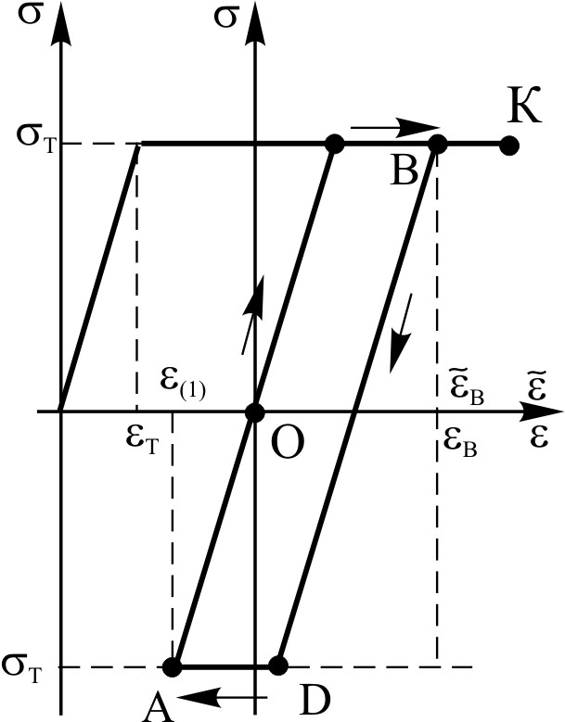
Рис. 3
Первое: на прямом ходе цикла нагружения деформация в вершине дефекта должна превосходить предельное значение ε_{В}.
Второе: на обратном ходе нагружения, в области образца, примыкающей к кончику трещины, непременно должна наблюдаться обратная пластичность – деформация в вершине дефекта должна достичь значения ε₍₁₎<ε_{(D)} (рис. 3).

4. Прямой ход цикла нагружения. Внешние напряжения растут от значения σ_{min} до σ_{max}. В начале прямого хода напряженно деформированное состояние точки, расположенной в вершине трещины на диаграмме растяжения описывается точкой ”А” (рис. 3): напряжение равно (-σ_{Т}), деформация – ε₍₁₎; радиус кривизны в вершине равен “ρ₁”, длина дефекта “2l”, уровень внешних напряжений составляет σ_{min}. Отметим прежде, что равенство (2) справедливо, если при нулевых напряжениях деформации так же равны нулю. По этой причине начало координат поместим в точку “O” (см. рис. 3). В этой системе координат абсцисса $\tilde{ε}$ связана с деформацией ε условием:
$\tilde{ε}=ε−\left(ε_{(1)}+ε_{Т}\right)$,
и в дальнейшем равенство (2) будем записывать в виде:
$\frac{\tilde{ε}}{ε_{Т}}={\left[\frac{σ_{\text{упр}}}{σ_{Т}}\right]}^{2}$. (5)
Предельный уровень деформаций в новой системе координат обозначим как ${\tilde{ε}}_{В}$.
Первая фаза роста трещины. Первоначально в процессе роста уровня внешней нагрузки происходит увеличение радиуса кривизны вершины трещины от значения ρ₁ до некоторого значения ρ_{В} и рост уровня деформаций в вершине без увеличения длины дефекта. Радиус ρ_{В} определим, как некоторое значение, по достижении которого деформации в вершине трещины достигают предельное значения деформаций ε_{В} (или ${\tilde{ε}}_{В}$), который можно определить, используя равенство (4):
$ρ_{B}=ρ_{1}{\left(1+{\tilde{ε}}_{B}\right)}^{2}$.
Дальнейшее рост радиуса кривизны вершины трещины “ρ” за счет увеличение длины дуги в ее вершине невозможен.
Вторая фаза роста трещины. Увеличение радиуса кривизны вершины трещины за счет увеличения ее длины. Этот процесс иллюстрируется рисунком 4. Учитывая, что нагружение вершины дефекта рассматривается как жесткое, и, прослеживая перемещение точки “C”, отметим следующие этапы:
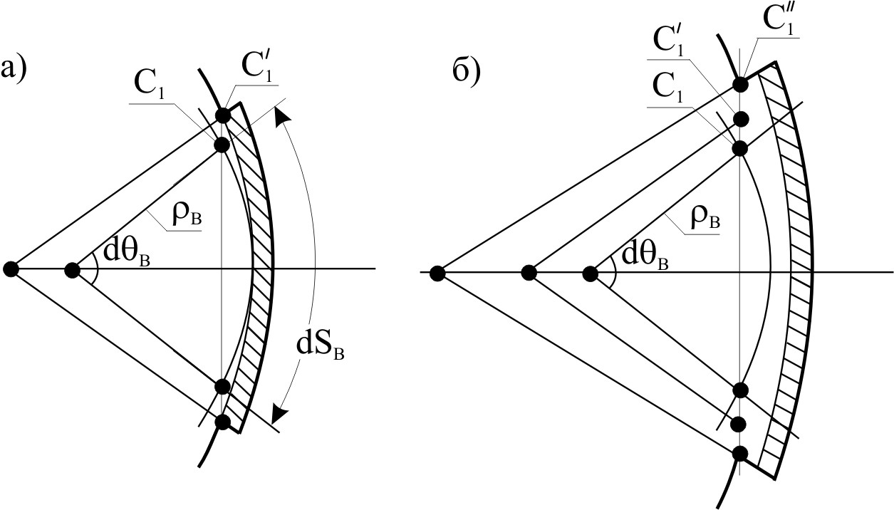
Рис. 4
- Начало второй фазы. Внешние напряжения, действующие на образец с трещиной таковы, что точка “C” находится в положении “C₁”. Деформация в бесконечно малом элементе равна предельному значению ${\tilde{ε}}_{В}$. Материал в вершине трещины не разрушается.
- Происходит рост внешней нагрузки на малую величину $Δσ$. Это приводит к тому, что точка “C” переместится на бесконечно малое расстояние и займет положение “$С_{1}^{'}$” (рис. 4а). При этом деформация в вершине дефекта превысит предельный уровень, что приведет к разрушению материала, расположенного в вершине трещины. На рис. 4а эта часть образца заштрихована. Будем считать, что этот материал “разрыхлился” – его просто не стало. В результате вершина трещины продвинется вперед, а радиус кривизны кончика трещины увеличится, что приведет к уменьшению концентрации деформаций и, следовательно, в точках вновь образованной вершины дефекта уровень деформаций не будет превышать предельных.
- Дальнейший рост уровня внешней нагрузки на величину $Δσ$ приведет к тому, что точка “C” переместится в новое положение “$С_{1}^{''}$” (рис. 4б). Снова деформации в вершине дефекта превысят предельный уровень, за этим последует дальнейшее разрушение материала образца (заштрихованная область на рис. 4б). Это в свою очередь приведет к увеличению длины трещины, увеличению радиуса кривизны и к уменьшению уровня деформаций на кончике дефекта до значения ${\tilde{ε}}_{В}$.
- И так далее до тех пор, пока точка “C” не займет положение “C₂” характерное тем обстоятельством, что сюда она переместится после того, как внешние напряжения достигнут максимального значения: $σ=σ_{\text{max}}$. При этом, в результате многочисленных разрушений на элементарных актах пригрузки полудлина трещины увеличится на величину dl, на ту же величину увеличится радиус кривизны вершины дефекта (рис. 5).
Обычно, если материал образца “работает” за пределом текучести, принцип суперпозиции неприменим. Однако в данном случае его использование правомочно. Поскольку нагружение трещины “жесткое”, то геометрия вершины трещины (положение точек “C₂” и “C₃”) будет неизменной, независимо от того, как рассматривался процесс разрушения в ходе роста внешней нагрузки до уровня $σ_{\text{max}}$: или последовательные разрывы волокон, расположенных в вершине дефекта; или же первоначально точка “C” переместилась в положение “C₂” и лишь затем разрушилась часть материала шириной dl (рис. 5). С учетом этого обстоятельства первоначально определим деформацию (${\tilde{ε}}_{\text{max}}$), которая возникнет в области, примыкающей к вершине дефекта, при нагружении образца внешними напряжениями от уровня σ_{min} до уровня σ_{max} в предположении, что материал не разрушается. Запишем величину упругих напряжений в вершине трещины:
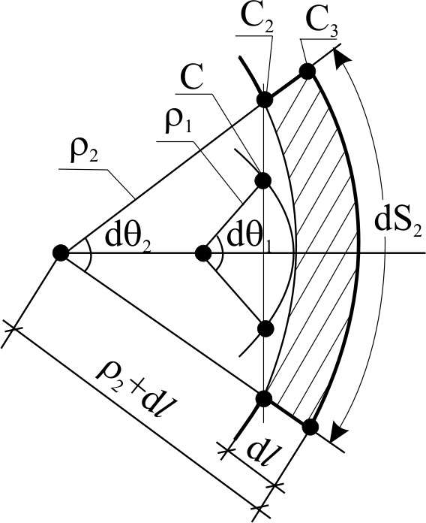
Рис. 5
$$σ_{\text{упр}}=k_{\text{упр}}\left(σ_{\text{max}}−σ_{\text{min}}\right)−σ_{T}=k_{\text{упр}}⋅σ_{\text{max}}\left(1−r\right)−σ_{T}$$
Здесь: $r=\left(σ_{\text{min}}/σ_{\text{max}}\right)$ – коэффициент асимметрии цикла нагружения.
Коэффициент концентрации k_{упр} с учетом того, что $ℓ\text{>>}ρ_{1}$ представим [7] в виде:
$k_{\text{упр}}=1+2\sqrt{\frac{ℓ}{ρ_{1}}}≃2\sqrt{\frac{ℓ}{ρ_{1}}}$.
Тогда приращение деформаций за полуцикл нагружения от $σ_{\text{min}}$ до $σ_{\text{max}}$из равенства (5):
${\tilde{ε}}_{\text{max}}=ε_{T}{\left[2\sqrt{\frac{ℓ}{ρ_{2}}}⋅\frac{σ_{\text{max}}\left(1−r\right)}{σ_{T}}−1\right]}^{2}$,
которое с учетом соотношения (4) преобразуется к виду:
${\tilde{ε}}_{\text{max}}={\left[\frac{\sqrt{\bar{ε}}}{1+{\tilde{ε}}_{\text{max}}}−\sqrt{ε_{T}}\right]}^{2}$. (6)
Здесь обозначено:
$\bar{ε}=ε_{T}{\left[2\sqrt{\frac{ℓ}{ρ_{1}}}⋅\frac{σ_{\text{max}}\left(1−r\right)}{σ_{T}}\right]}^{2}$, (7)
где: $\bar{ε}$ – деформация, которая возникла бы в вершине дефекта при нагружении образца от напряжений σ_{min} до σ_{mах} в предположении, что радиус кривизны при нагружении не изменяется.
Если ${\tilde{ε}}_{\text{max}}≤{\tilde{ε}}_{B}$, то трещина расти не будет. В противном случае произойдет разрушение (разрыхление) части материала, расположенного в вершине дефекта (заштрихованная область на рис. 5). В результате чего радиус кривизны возрастет до значения
$ρ_{2}+dℓ=ρ_{1}{\left(1+{\tilde{ε}}_{\text{max}}\right)}^{2}+dℓ$,
а деформация достигнет предельного уровня, равного ${\tilde{ε}}_{В}$. С учетом этих соображений запишем равенство (5)
${\tilde{ε}}_{В}=ε_{T}{\left[2\sqrt{\frac{ℓ+dℓ}{ρ_{2}+dℓ}}⋅\frac{σ_{\text{max}}\left(1−r\right)}{σ_{T}}−1\right]}^{2}$.
Откуда после преобразований, принимая во внимание, что $dℓ\text{<<}ℓ$, получаем значение приращение полудлины трещины в конце прямого хода цикла нагружения:
$dℓ=ρ_{1}\left[\frac{\bar{ε}}{{\left(\sqrt{{\tilde{ε}}_{B}}+\sqrt{ε_{T}}\right)}^{2}}−{\left(1+{\tilde{ε}}_{\text{max}}\right)}^{2}\right]⋅\text{dN}$. (8)
Здесь учтено, что приращение $dℓ$ произошло на минимально возможном количестве циклов нагружения dN=1. Если $\sqrt{{\tilde{ε}}_{В}}\text{>>}\sqrt{ε_{Т}}$, то
$dℓ=ρ_{1}\left[\frac{\bar{ε}}{{\tilde{ε}}_{B}}−{\left(1+{\tilde{ε}}_{\text{max}}\right)}^{2}\right]⋅\text{dN}$. (9)
5. Обратный ход цикла нагружения. Внешние напряжения уменьшаются от значения σ_{max} до σ_{min}.Очень важный этап, в ходе которого восстанавливается конфигурация вершины трещины, которую она имела в начале цикла нагружения. В процессе обратного хода (при достижении уровня внешней нагрузки значения σ_{min}) в результате пластического деформирования области, примыкающей к кончику трещины, радиус вершины трещины должен уменьшиться и достичь значения, близкого к ρ₁. Однако, так как деформирование области, примыкающей к вершине трещины “жесткое”, то (см. рис. 6) отрезок $С_{3}С_{1}^{'}$, на который смещается точка С₃ на обратном ходе цикла нагружения, должен быть равен отрезку ${\text{СС}}_{1}$, на который сместится точка “С” на первом полуцикле. По-прежнему действует гипотеза, о том, что в процессе нагружения берега трещины перемещаются по линиям, перпендикулярным большой полуоси дефекта. Длина дуги в конце обратного хода цикла нагружения (см. рис. 6):
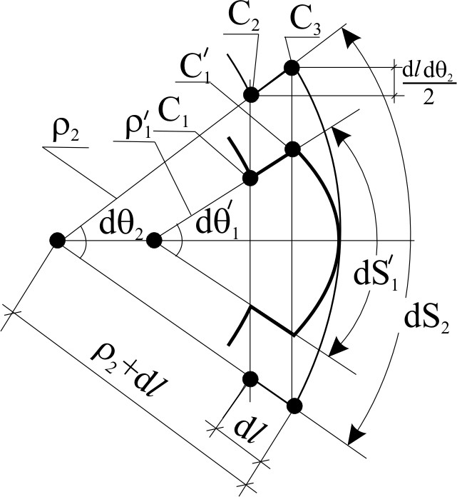
Рис. 6
$dS_{1}^{'}=ρ_{1}^{'}dθ_{1}^{'}=ρ_{1}{dθ}_{1}+{dℓdθ}_{2}$.
Откуда, пренебрегая малыми высших порядков, получаем радиус кривизны в конце цикла нагружения:
$ρ_{1}^{'}=ρ_{1}+\frac{2dℓ}{1+{\tilde{ε}}_{\text{max}}}=ρ_{1}\left[1+\frac{2dℓ}{ρ_{1}\left(1+{\tilde{ε}}_{\text{max}}\right)}\right]$. (10)
Таким образом, в процессе полного цикла нагружения радиус кривизны возрастает. При этом добавка $\frac{2dℓ}{ρ_{1}\left(1+{\tilde{ε}}_{\text{max}}\right)}$ по отношению к единице может быть достаточно мала. Однако в процессе многоцикловой усталости в результате повторных нагружений она в состоянии существенно изменить радиус кривизны вершины дефекта.
В процессе обратного хода цикла нагружения материал в вершине трещины будет испытывать сжимающие деформации ${\tilde{ε}}_{\text{сж}}$. Перепишем соотношение (4) в виде:
$ρ_{2}+dℓ=ρ_{1}^{'}{\left(1+{\tilde{ε}}_{\text{сж}}\right)}^{2}$,
которое, учитывая равенства (4) и (10), преобразуем к виду:
${\tilde{ε}}_{\text{сж}}=\sqrt{\frac{ρ_{1}{\left(1+{\tilde{ε}}_{\text{max}}\right)}^{2}+dℓ}{ρ_{1}+\frac{2dℓ}{1+{\tilde{ε}}_{\text{max}}}}}−1$.
С другой стороны (см. условие (5)):
${\tilde{ε}}_{\text{сж}}=ε_{T}{\left[2\sqrt{\frac{ℓ}{ρ_{1}^{'}}}⋅\frac{σ_{\text{max}}\left(1−r\right)}{σ_{T}}−1\right]}^{2}$,
которое с учетом соотношений (7) и (10) принимает вид:
$${\tilde{ε}}_{\text{сж}}={\left[\sqrt{\frac{\bar{ε}}{1+\frac{2dℓ}{ρ_{1}\left(1+{\tilde{ε}}_{\text{max}}\right)}}}−\sqrt{ε_{T}}\right]}^{2}$$
В итоге получаем систему нелинейных уравнений:
$\begin{aligned}\left\{\sqrt{\frac{ρ_{1}{\left(1+{\tilde{ε}}_{\text{max}}\right)}^{2}+dℓ}{ρ_{1}+\frac{2dℓ}{1+{\tilde{ε}}_{\text{max}}}}}−1={\left[\sqrt{\frac{\bar{ε}}{1+\frac{2dℓ}{ρ_{1}\left(1+{\tilde{ε}}_{\text{max}}\right)}}}−\sqrt{ε_{T}}\right]}^{2} | \right.\end{aligned}$, (11)
решив которую, можно определить значение предельной деформации ${\tilde{ε}}_{В}$. Задача значительно упрощается, если$\frac{2dℓ}{ρ_{1}\left(1+{\tilde{ε}}_{\text{max}}\right)}\text{<<}1$. Тогда система (11) сводится к выражению:
${\tilde{ε}}_{B}≃{\left[\frac{\sqrt{\bar{ε}}}{1+{\left(\sqrt{\bar{ε}}−\sqrt{ε_{T}}\right)}^{2}}−\sqrt{ε_{T}}\right]}^{2}$. (12)
Дальнейшее упрощение возможно, если $\sqrt{\bar{ε}}\text{>>}\sqrt{ε_{T}}$:
${\tilde{ε}}_{B}≈\frac{\bar{ε}}{{\left(1+\bar{ε}\right)}^{2}}$. (13)
Цикл замкнулся. В начале цикла трещина имела геометрию, которая определяется двумя параметрами: радиусом кривизны ρ₁ и полудлиной l , а прочность – значением ${\tilde{ε}}_{В}$. В конце цикла нагружения полудлина трещины возросла на величину dl (9), радиус кривизны увеличился на значение $\frac{2dℓ}{1+{\tilde{ε}}_{\text{max}}}$ (10), предельная деформация так же изменилась и определяется из соотношения (11). Эти параметры (${ρ,ℓ\text{ и \{}\tilde{ε}}_{В}$) изменяются от цикла к циклу, что и определяет кинетику роста усталостной трещины.
Перепишем теперь равенство (8)
$\frac{dℓ}{\text{dN}}=ρ_{1}\left[\frac{\bar{ε}}{{\left(\sqrt{{\tilde{ε}}_{B}}+\sqrt{ε_{T}}\right)}^{2}}−{\left(1+{\tilde{ε}}_{\text{max}}\right)}^{2}\right]$, (14)
и подставим в него значение предельной деформации (соотношение (12)). В результате получаем:
$\frac{dℓ}{\text{dN}}=ρ_{1}\left[{\left(1+{\left(\sqrt{\bar{ε}}−\sqrt{ε_{Т}}\right)}^{2}\right)}^{2}−{\left(1+{\tilde{ε}}_{\text{max}}\right)}^{2}\right]$. (15)
Если $\sqrt{\bar{ε}}\text{>>}\sqrt{ε_{T}}$ выражение (15) приобретает вид:
$\frac{dℓ}{\text{dN}}≃ρ_{1}\left[{\left(1+\bar{ε}\right)}^{2}−{\left(1+{\tilde{ε}}_{\text{max}}\right)}^{2}\right]$. (16)
Если ${\tilde{ε}}_{\text{max}}\text{<<}1$ возможна линеаризация уравнения (6), в результате чего ${\tilde{ε}}_{\text{max}}≈ \frac{\bar{ε}}{1+2\bar{ε}}$, а скорость роста усталостной трещины может быть сведено к выражению:
$\frac{dℓ}{\text{dN}}≈ρ_{1}{\bar{ε}}^{2}$. (17)
Заметим, что итоговые формулы скорости роста усталостной трещины (15)-(17) с учетом соотношения (6) выражаются через один параметр: $\bar{ε}$, который, в свою очередь, можно записать через коэффициент интенсивности напряжений, обычно используемый в механике разрушения. В случае циклического нагружения:
$$K_{I\text{ max}}=σ_{\text{max}}\sqrt{πℓ}, K_{I\text{ min}}=σ_{\text{min}}\sqrt{πℓ}\text{.}$$
Здесь: K_{Imax}, K_{Imin} – коэффициенты интенсивности напряжений, просчитанные при максимальном и минимальном значениях напряжений цикла нагружения.
Обозначив размах коэффициентов интенсивности напряжений $ΔK=K_{I\text{ max}}−K_{I\text{ min}}$, деформацию $\bar{ε}$ (см. равенство (7)) перепишем в виде:
$\bar{ε}=\frac{4}{{\text{πρ}}_{1}{Eσ}_{Т}}{ΔK}^{2}$.
Таким образом, анализируя равенства (15)-(17), можно сделать вывод, что скорость роста усталостной трещины пропорциональна размаху коэффициента интенсивности напряжений в четвертой степени. Например, соотношение (17) приобретает вид:
$\frac{dℓ}{\text{dN}}≈\frac{\text{16}}{π^{2}ρ_{1}Е^{2}σ_{Т}^{2}}{ΔK}^{4}$. (18)
Заметим, что формула (18) по структуре соответствует эмпирической зависимости П.Париса [8]:
$\frac{dℓ}{\text{dN}}=C{\left(ΔK\right)}^{4}$.
Здесь: С – постоянная материала, которая, таким образом, может быть представлена в виде:
$С≃\frac{\text{16}}{π^{2}{ρE}^{2}σ_{T}^{2}}$.
Рассмотренная модель позволяет объяснить с позиций классической механики сплошного однородного континуума установившийся процесс роста усталостной трещины. Согласно представленной концепции основной причиной развития усталостных повреждений является изменение концентрации упругопластических деформаций в вершине трещины в ходе циклического нагружения образца. На прямом ходе нагружения происходит увеличение упругопластических деформаций, что приводит к увеличению радиуса кривизны вершине дефекта. Пока уровень деформаций меньше предельного значения для данного материала трещина не растет. Если в ходе дальнейшего роста внешней нагрузки деформации в кончике трещины превзойдут предельный уровень, увеличение радиуса кривизны (а значит уменьшение коэффициента концентрации деформаций) возможно только за счет разрушения части материала образца, расположенного непосредственно перед вершиной трещины: произойдет ее подрастание. В результате этого сформируется такая геометрия вершины дефекта, которая обеспечивает уровень упруго пластичных деформаций равных предельным. На обратном ходе цикла нагружения происходит частичное восстановление геометрии вершины трещины и размера пластической зоны, существовавших в начале цикла нагружения.

Литература

1. Нейбер Г. Теория концентрации напряжений в призматических стержнях, работающих в условиях сдвига, для любого нелинейного закона, связывающего напряжения и деформации// Механика: Сб. переводов. 1961. № 4 С. 117-130.
2. Александров А.Я., Ахметзянов М.Х. Поляризационно-оптические методы механики деформируемого твердого тела. М.: Наука, 1973. 576 с.
3. Клочко О.Е., Шабанов А.П. Применение метода конечных элементов для расчета концентраций напряжений в вершинах дефектов алого радиуса// Вестник СГУПС, Новосибирск: Изд.-во СГУПСа, 2005. – Вып. 12. С. 47-51.
4. Петерсон Р. Коэффициенты концентрации напряжений. М.: Мир, 1977. 302 с.
5. Лукьянов В.Ф., Фомин В.Н. Инженерный метод расчета параметра вязкости разрушения// Проблемы прочности 1972, №2. С. 55-59.
6. Пестриков В.М., Морозов Е.М. Механика разрушения твердых тел. СПб.: Профессия, 2002. – 320 с.
7. Нейбер Г. Концентрация напряжений. М.-Л.: Государственное издательство технико-теоретической литературы, 1947. 204 с.
8. Ирвин Дж., Парис П. Основы теории роста трещин и разрушения. В кн. Разрушение т.3, М., Мир. С. 17–66.

